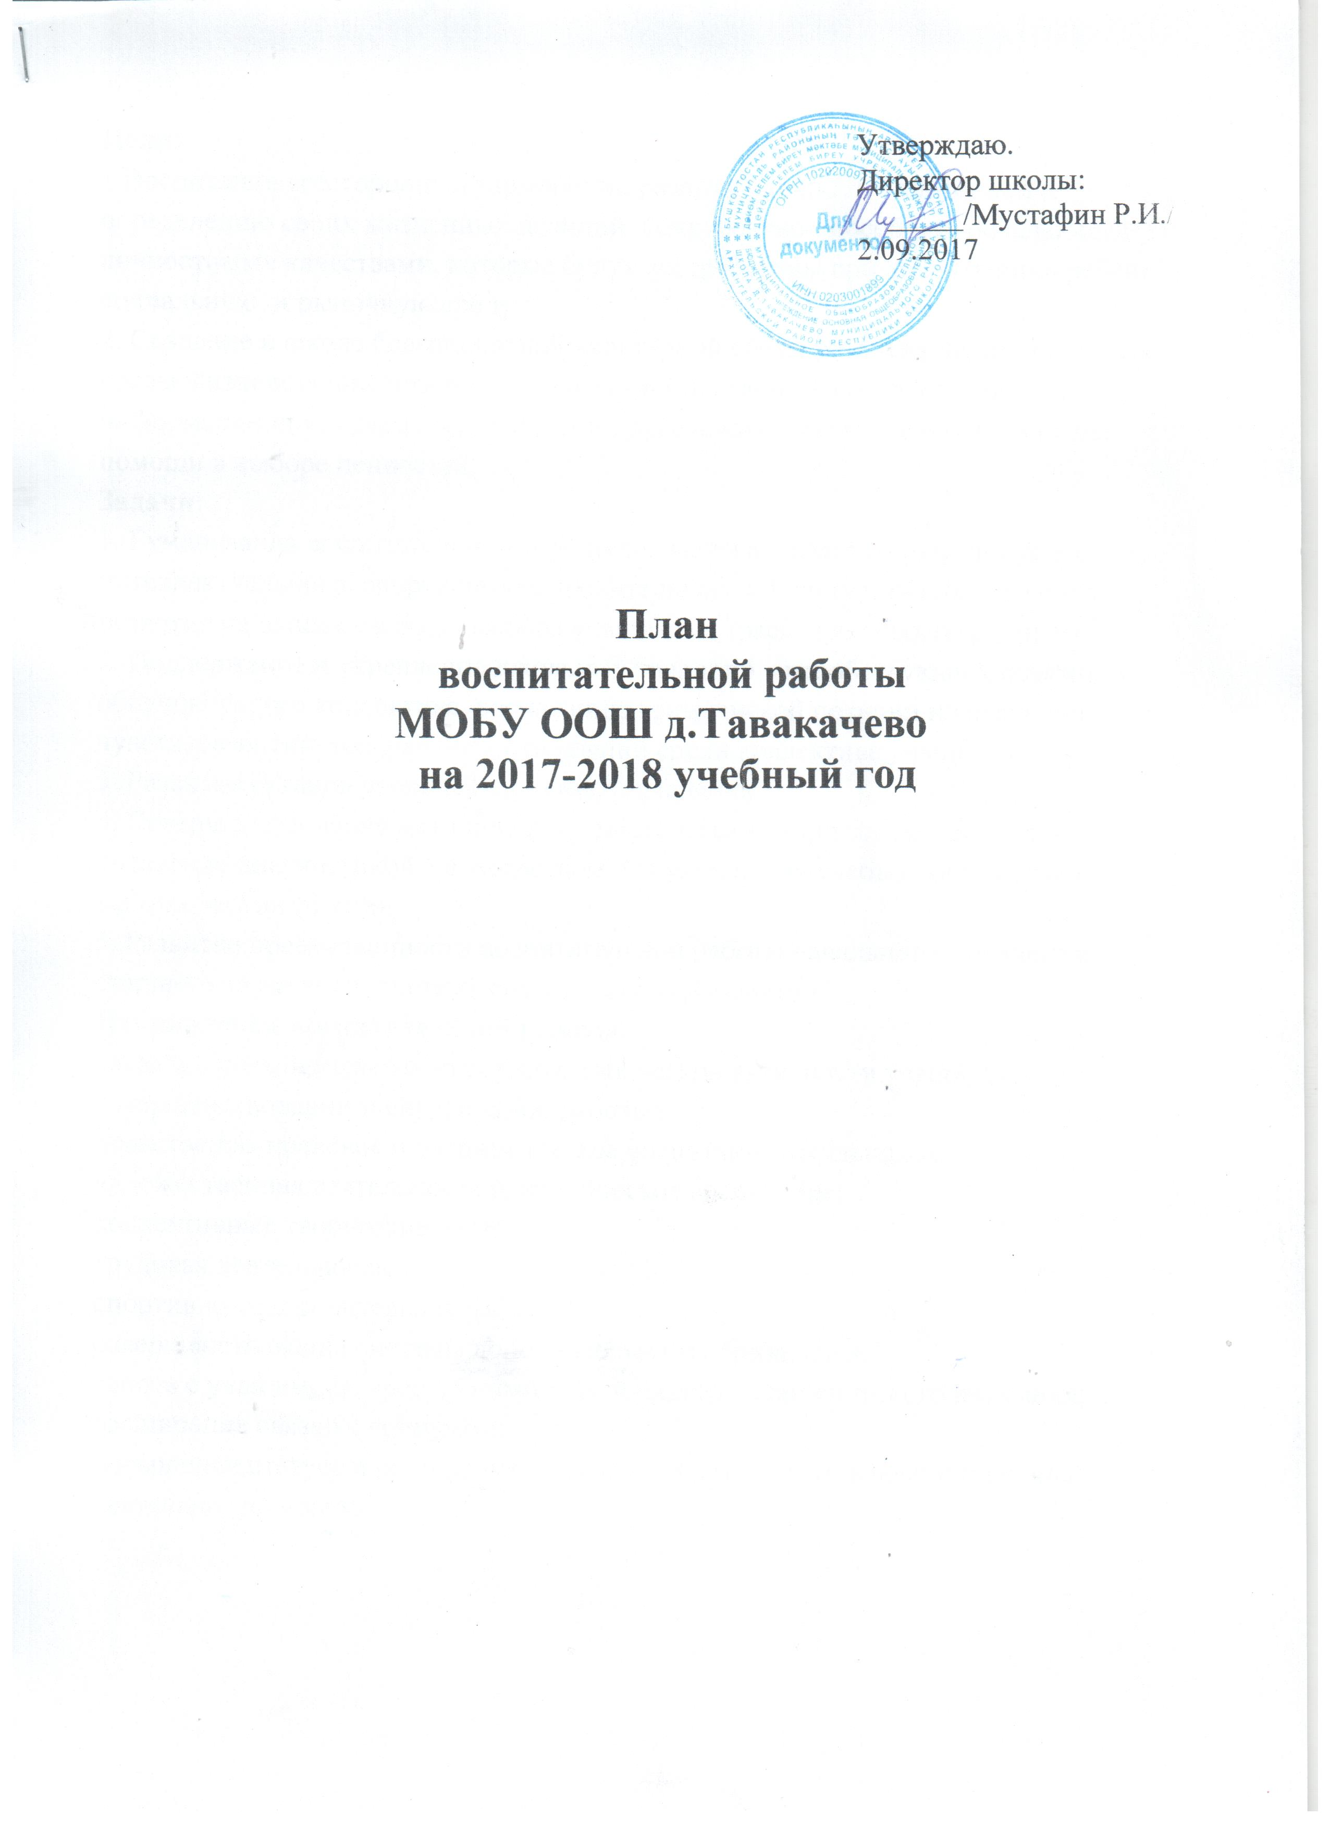 Цели:
1.Воспитание всесторонне и гармонично развитой личности, способной к определению своих жизненных позиций, конкурентно-способной, обладающей личностными качествами, которые будут востребованы при «вхождении» ребенка в социальную и рыночную среду.
2. Создание в школе благоприятной культурной среды развития личности ребенка, среды жизнедеятельности и способов самореализации в интеллектуальной, информационной, коммуникативной и рефлексивной культуре и оказание ему помощи в выборе ценностей.
Задачи:
1. Гуманизация воспитательного процесса, выражающаяся в создании условий для интеллектуального, спортивно-оздоровительного и культурно-эстетического развития на основе свободы выбора учащимися траектории своего развития.
2. Поддержание и укрепление школьных традиций, способствующих созданию общешкольного коллектива, воспитанию гражданской позиции и патриотических чувств, развитию толерантных отношений среди коллектива учащихся.
3. Развитие органов ученического самоуправления.
4. Совершенствование методического мастерства классных руководителей, овладение диагностикой как средством для улучшения учебно-воспитательной работы, как инструмент.
5. Развитие преемственности воспитательной работы начального, среднего и старшего звена через систему совместных мероприятий.
Направления воспитательной работы:
развитие познавательных интересов, творческой активности учащихся;
совершенствование экскурсионной работы;
нравственно-правовое и патриотическое воспитание школьников;
художественная деятельность и эстетическое воспитание;
коллективные творческие дела;
трудовая деятельность;
спортивно-оздоровительная работа;
совершенствование системы дополнительного образования;
работа с учащимися, требующими повышенного педагогического внимания;
расширение связей с социумом;
повышение статуса и роли родительской общественности в воспитательной деятельности школы.

№ | Виды деятельности: | Содержание деятельности |  | Класс |  | Сроки | Ответствен-ные
I ЧЕТВЕРТЬ
1. | Интеллектуально-познавательная | 1.День знаний:  а).Торжественная линейка «Здравствуй, школа!»  б).Урок знаний. « Россия, устремлённая в будущее »  2.Участие в районных конкурсах.  3.«Книжкина неделя» |  |  | 1 – 9 кл.  2-8 кл.  5-9 кл.  1-4 кл. | 01.09.  2017 г.  в теч. четверти  в теч. четверти  октябрь | Асылбаева Г.Л.  Кл. рук-ли  Ответственные учителя  Отв. за учебники Асылбаева Г.Л.
2. | Общественная | 1.Классные часы.  2. Классные ученические собрания:  -Выборы актива класса.  -Интересы и досуг учащихся. (составление списка занятости уч-ся во внеурочное время)  3.Подготовка ко Дню учителя  4. Месячник гражданской защиты:  -Беседы, кл.часы по ПДД;  -Беседы по пожарной безопасности;   -«Азбука пешехода»;  - участие в конкурсе;  - учебная эвакуация.  5. День пожилого человека:  - концерт школьной самодеятельности для ветеранов.  6. Месячник «Я-гражданин Башкортостана» (по отдельному плану):  - беседы по теме;  -классные часы;  -конкурсы сочинений и тд. |  |  | 1-9 кл.  1- 9 кл  1-9 кл.  1-9 кл.  1-9 кл.  1-9 кл. | сентябрь  сентябрь  сентябрь  сентябрь  октябрь  октябрь | Кл. рук.  Классные руководители  Профком актив школы,  Учитель ОБЖ  Кл. рук-ли  Асылбаева Г.Л.  Учителя родного и русского языка,  истории
3. | Художественно-творческая | 1. Оформление классных уголков.  2. Участие в районном конкурсе рисунков, эссе, сочинений,стихотворений.  3. Праздник «День учителя».  - День самоуправления.  -Праздничный концерт.  -Выставка рисунков.  4. « Праздник урожая ».  Дискотека. |  |  | 1-9 кл.  2 – 9 кл.  1-9 кл.  2 – 9 кл. | сентябрь  октябрь  1-я неделя октября  октябрь | Классные руководители  Учителя нач.кл. и учителя-языковеды  Профком,  актив школы  Классные рук-ли, учитель биологии
4. | Спортивно-оздоровительная | - Акция ко Дню бега  « Кросс Наций»:  2. День здоровья:  - «Веселые старты»  - Флеш-моб «Мы – за спорт!»  -спортивные игры |  |  | 1-9 кл.  1-9 кл. | 16 сентября  30 сентября | Учитель физкультуры, классные руководители
5. | Трудовая | 1. Общешкольный субботник.  2. Операция «Уют» по благоустройству классных комнат.  3. Работа на территории школьного участка.  4. Генеральная уборка кабинетов и школы  5.Тимуровская работа. |  |  | 2 – 9 кл.  1 – 9 кл.  5 – 8 кл.  1 – 9 кл.  5-8 кл. | в теч. четверти  в теч. четверти  4-я неделя октября  в теч. четверти  в теч. четверти | Зав.пришк.участком, кл. рук.  Классные руководители  Учителя технологии  Классные руководители  Актив школы
II ЧЕТВЕРТЬ

1. | Интеллектуально-познавательная |  | 1. Участие в районных конкурсах.  2. Участие в школьных и районных предметных олимпиадах.  3. Конкурс по языкознанию «Русский медвежонок-2017». |  | 1 - 9 кл.  7 - 9 кл.  2-9 кл. | в теч. четверти  в теч. ноября  декабрь | Учителя-предметники  Учителя-предметники  Учитель рус. яз. и нач.кл.
2. | Ценностно-ориентировочная |  | 1. Рейд по проверке внешнего вида обучающихся  2. Рейд по проверке учебников.  3. День матери:  -Концертная программа «Әсәйем-ҡәҙерлем, һиңә рәхмәт йыры йырлайым».  4. День борьбы со СПИДом: тематические классные часы  5. День Конституции РФ:  - классные часы «Овеянные славою флаг наш и герб»  - Интеллектуальная игра «История государственных символов России»  6. Выставка художественной литературы  7.Месячник правовых знаний (по отдельному плану):  - классные часы;  -изучение статей;  -беседы о правах ребенка и тд. |  | 1 – 9 кл.  1 - 9 кл.  1 - 9 кл.  7,8,9 кл.  5 – 9 кл.  2-9 кл.  5-9 кл. | в теч. четверти  2-я неделя ноября  3-я неделя ноября  1 декабря  декабрь  декабрь  по плану работы  библиотеки  ноябрь | Актив школы  Отв. за учебн. Асылбаева Г.Л.  Актив школы  Классные  РуководителиФельдшер ФАП  Классные руководители  Учит. истории  Отв.за учебниками  Валиева А.Т.  Мустафин Р.И.
3. | Художественнотворческая |  | 1. КТД « Новогодний калейдоскоп»  -конкурс новогодних игрушек;  -Конкурс рисунков, плакатов «Новый год идет»;  -Театрализованное представление;  -новогодний огонек;  дискотека. |  | 1 – 9 кл. | декабрь | Классные руководители
4. | Спортивно-оздоровительная |  | 1.Месячник безопасности дорожного движения (по отдельному плану):  -классные часы по ЗОЖ,ПДД;  -беседы по БДД;  -викторины и тд.  2. Участие в районных лыжных соревнованиях |  | 1-9 кл.  5-9 кл. | декабрь  ноябрь-декабрь | Асылбаев И.Р.  кл.руководи-тели  Учитель физической  культуры
5. | Трудовая |  | 1. Генеральная уборка кабинетов.  2. Тимуровская работа. |  | 1 – 9 кл.  5-8 кл. | ноябрь-декабрь  В течение четверти | Классные руководители,  Актив школы
III ЧЕТВЕРТЬ
1. | Интеллектуально-познавательная |  | 1. Участие в районных конкурсах.  2. Математический конкурс «Олимпус – 2017»  3. Подготовка материалов для конкурса научно-исследовательских и учебно-исследовательских работ учащихся «Дорогами Отечества» |  | 1 – 9 кл.  7 – 8 кл.  4 – 9 кл. | В теч. четверти  февраль  февраль | Учителя-предметники  Учитель математики  Учителя истории, ИКБ
2. | Художественно-творческая |  | 1. Участие в конкурсах рисунков, поделок.  2. Конкурс «А ну-ка, мальчики!»  3. Конкурс «А ну-ка, парни!»  4. Конкурс «А ну-ка, девочки!»  5. Конкурс « А ну-ка девушки!»  6. Месячник детского творчества (по отдельному плану) |  | 1 – 9 кл.  1 – 4 кл.  5-9 кл.  1–4кл.  5 – 9 кл.  1 – 8 кл. | В теч четверти  февраль  февраль  март  март  март | Учитель рисования,  Кл.рук.нач.кл.  Асылбаева Г.Л.  Кл.рук.нач.кл.  Кл.рук.  Учителя нач.кл. и ИЗО
3. | Спортивно-оздоровительная |  | 1. Соревнования «Веселые старты»  2. Участие в районных соревнованиях |  | 5 – 8 кл.  5 – 9 кл. | февраль  в теч. четв. | Учитель физ-ры  Учитель физ-ры
4. | Трудовая |  | 1. Генеральная уборка кабинетов.  2.Тимуровская работа. |  | 1 – 9 кл.  5–8 кл. | в теч. четв.  в теч. четв. | Классные руководители  Актив школы
IV ЧЕТВЕРТЬ

1. | Интеллектуально-познавательная |  | 1. Участие в районных конкурсах  2. Подготовка к научно-практической конференции «Шежере ул –йәшәү тамырыбыҙ»  3. Конкурс «Марш парков» |  | 2 – 9 кл.  6-8 кл.  5-9 кл. | в теч. четв.  апрель  апрель | Асылбаева Г.Л.  Учитель башкирского языка и истории  Валиева А.Т.
2. | Ценностно-ориентировочная |  | 1. Посещение музеев, просмотр фильмов о ВОВ  2. Рейд по проверке учебников. |  | 1 - 9 кл.  1 - 9 кл. | май  апрель-май | Мустафин Р.И.  Валиева А.Т.  Отв.за учебники
3. | Художественно-творческая |  | 1. Участие в конкурсах.  2. КТД «Никто не забыт, ничто не забыто».  -Митинг «День Победы»;  -Конкурс рисунков «Мы рисуем войну»;  -Концерт.  3. Праздник «Последний звонок» |  | 5 – 9 кл.  1 – 9 кл.  9 класс | апрель  май  май | Классные руководители  Директор школы  Учитель ИЗО классные руководители  Хисматуллина А.Р.
4. | Спортивно-оздоровительная |  | 1.Неделя здоровья  2.Экскурсии, походы |  | 1-9 кл.  1– 8 кл. | апрель  май | Асылбаев И.Р.  Кл.рук-ли
5. | Трудовая |  | 1. Общешкольный субботник по благоустройству школьного двора и прилегающей к школе территории.  2. Генеральная уборка кабинетов.  3. Тимуровская работа |  | 1 – 8 кл.  1-9 кл.  5-8 кл. | 4-я неделя апреля  Май  в теч. чет. | Администр. шк., классные руководители  Кл.рук  Актив школы

